DIARIO DE APRENDIZAXE
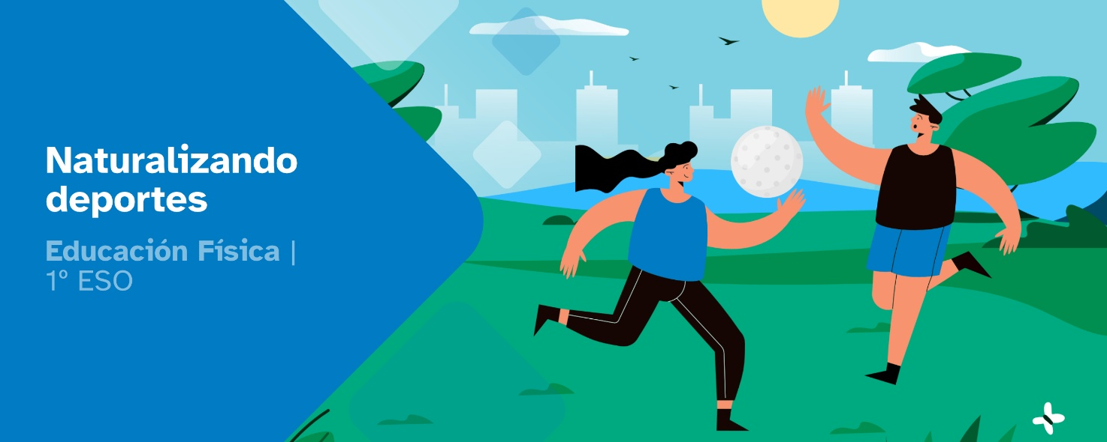

Diario de aprendizaxe individual de:
Nome:
Materia: Educación Física | Curso: 1º ESO | Grupo:

Índice
INSTRUCIÓNS E IDENTIFICACIÓN DO ALUMNADO 2
FASE 1: En obras! 3
FASE 2: Plantando coñecementos 6
FASE 3: Colleitando deportes 7
FASE 4: Destruíndo paredes! 8

FASE 5: Conclusións 10

INSTRUCIÓNS
A idea deste diario de aprendizaxe é que, ademais de ser un portfolio individual, contribúa ao traballo colaborativo por medio dunha posta en común despois de que cubras cada unha das súas fases.
Deberás cubrir cada apartado deste diario de aprendizaxe seguindo as instrucións que se facilitan na unidade de traballo.
O diario de aprendizaxe servirache de axuda para:

- Reflexionar sobre a túa aprendizaxe.
- Autoavaliarte.
- Compartir información cos teus compañeiros e compañeiras de grupo.
- Conseguir o reto proposto.

Ao longo deste diario de aprendizaxe atoparás actividades individuais e actividades grupais, para as que se emprega a seguinte lenda de cores, co fin de facilitar a súa diferenciación:
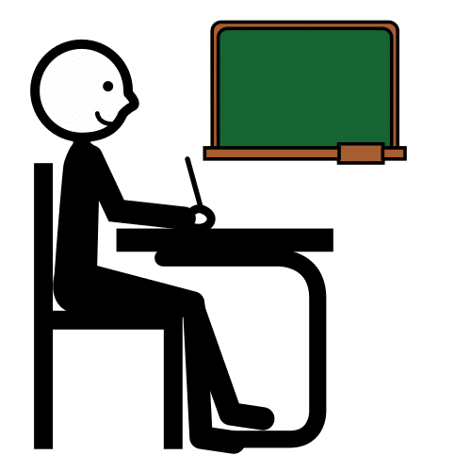
- Actividades individuais.


- Actividades grupais.

FASE 1: En obras!
Ao inicio de cada actividade proponse un reto que debemos acadar xunto co noso equipo. É importante descubrir o que temos que facer e, para iso, deberemos analizar a actividade e pensar nos pasos a seguir.

Descubrir
Que é naturalizar deportes?

Motivación previa
Antes de comezar co traballo sería interesante reflexionar e contestar algunhas preguntas no teu diario de aprendizaxe.
Invitámoste a que investigues e reflexiones un pouco sobre elas. Despois, debes escribir as túas respostas:
- Sabes que é a natureza?
…
…
...

- Na túa contorna, coñeces algún espazo natural?
…
…
...

- E saberías dicir o que é unha xornada intercentros?
…
…
...

Proposta de reto
- Redacta as tarefas das que consta o reto. Se non o tes claro, consideras que precisas aclaracións do profesorado?
…
…
...

- Indica que farás ti para conseguir o reto e favorecer o traballo en equipo.
…
…
...

Lembra
Pode ser que teñas feito retos similares noutros cursos ou materias. Pensa nalgunha actividade parecida que teñas resolto con anterioridade e poida axudarche con este reto.
- Describe esa actividade anterior.
…
…
...

- Que tiven que resolver nesa actividade e como o fixen?
…
…
...

- Como podería aplicalo nas tarefas que me corresponden deste reto?
…
…
...

- Esa experiencia anterior, que pode achegar ás tarefas que lles corresponden ás persoas do meu grupo?
…
…
...

É importante que, unha vez respondidas estas cuestións, ti e o teu grupo, poñades en común estas reflexións, xa que poden servirvos de axuda para avanzar na resolución do reto.

Diario común: agora, anota as conclusións ás que chegastes no grupo, despois da posta en común. Que tedes que facer? Como ides acadar o reto?
…
…
…
…
…
…
…
…
…

FASE 2: Plantando coñecementos

Chamada a coñecementos previos... Lembrabas estes coñecementos de Primaria?
- Podes recoñecer deportes populares?
- E alternativos?
- Es quen de traballar en equipo e acadar un fin común?
- Que sabes sobre primeiros auxilios?
- Algunha vez fixeches actividade física nunha contorna natural en Educación Física?

- Reflexiona sobre o seguinte
- Que deportes alternativos coñeces? Por que coñeces eses?
…
…
…
Viviches algunha vez unha situación de urxencia? Como actuaron as persoas que estaban alí?
…
…
…

Diario común: agora anota as conclusións ás que chegastes no grupo despois da posta en común.
…
…
...
…

FASE 3: Colleitando deportes
Agora que xa sabes cal é o reto e cales as túas tarefas, vamos a por el!

En primeiro lugar, tes que pensar nos coñecementos que precisades para acadar o reto. Unha vez identificados, pensa nas dificultades que presenta o reto e nas tarefas que che corresponden. É importante identificar estes pequenos problemas e o xeito de resolvelos buscando, entre todo o grupo, a axuda que precisamos.

Ademais, identificaremos as nosas habilidades compartíndoas co resto do grupo, xa que somos un equipo e, colaborando, superaremos as dificultades.

Investigar (traballo individual)
- Que ferramentas e coñecementos precisamos para resolver o reto?
…
…
...

- Teño unha tarefa que resolver, teño as ferramentas e os coñecementos; aínda así, atópome coas seguintes dificultades:
…
…
...

- Como podo resolver estes problemas?
…
…
...

- Onde podo buscar axuda?
…
…
...

- Que habilidades teño eu que poidan axudarme a min e ao meu grupo a superar estes problemas?
…
…
...

Lembra que, unha vez lle deas resposta a estas cuestións, é importante que ti e o resto do grupo, poñades en común este apartado “Imos polo reto!”, xa que vos servirá de axuda para resolver o reto de maneira colaborativa.

Diario común: agora anota as conclusións ás que chegastes no grupo despois da posta en común.
…
…
...
...
...
...

FASE 4: Destruíndo paredes
Despois de moito traballo, o grupo acadou o reto final. Foron días de compartir coñecementos, superar dificultades e poñer en común ferramentas e habilidades que contribuíron á resolución deste reto. Ademais da satisfacción polo traballo ben feito, o que levamos aprendido serviranos nun futuro para resolver situacións similares.

Valorar
- Que ferramentas e coñecementos aprendín para resolver este reto?
…
…
...

- Que dificultades atopei, de maneira individual, para resolver o reto?
…
…
...

- Que dificultades atopei no traballo en grupo para resolver o reto?
…
…
...

- Que é o máis importante que aprendín ao longo do reto?
…
…
...
- En que outras situacións ou momentos podería aplicar algo do que considero importante? Indica algún exemplo real
…
…
...

- Que é o que máis e o que menos me gustou do reto?
…
…
...

Diario común: comenta, co resto dos membros do grupo, as súas repostas neste apartado. Esta posta en común serviravos para comparar as diferentes visións sobre como lograstes chegar ao reto final.
…
…
...
...
...
...

FASE 5: Conclusións
Chega o momento de ver que fixeron o resto de grupos e de analizar as súas solucións para conseguir o reto. Despois de que cada grupo expoña, publique ou presente o seu produto final e explique como foi o seu proceso en cada unha das fases, valora o seu traballo, do 1 ao 3, na seguinte táboa.

Explorar Reto final
Orixinalidade da solución das tarefas individuais que compoñen o reto.
O reto amosa un bo traballo en equipo.
A posta en práctica do reto é axeitada á solución que expoñen.
O reto final amosa que non se superaron algunhas das dificultades atopadas.
O produto final permite achegar o alumando á práctica de actividade deportiva no medio natural.
O produto permite concienciar as familias sobre a importancia dos hábitos saudables.
O produto final pode realizarse coas ferramentas que temos.

Diario común: comenta, co resto de grupos, as puntuacións deste apartado. Esta posta en común serviravos para analizar as diferentes visións que tendes sobre como desenvolvestes as tarefas ata conseguir o reto final. A continuación, anota un resumo das conclusións xerais:
…
…
...
...


“Diario de Aprendizaxe: Naturalizando deportes”, do proxecto cREAgal, publícase con Licenza Creative Commons Reconocimiento No-comercial Compartir igual 4.0

Os símbolos pictográficos utilizados son propiedade do Goberno de Aragón e foron creados por Sergio Palao para ARASAAC (http://www.arasaac.org), que os distribúe baixo Licenza Creative Commons BY-NC-SA.

